Mermaid 测试
下面是流程图：
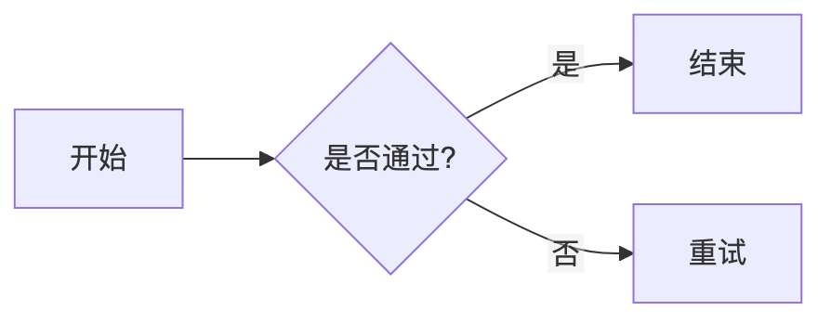
普通图片：
[图片: logo] (https://example.com/logo.png)

